FLOWER VIEW
Visión y Alcance

Felipe Vargas
Alejandro Peña
Camilo Muñoz

ÍNDICE

DECLARACIÓN DEL PRODUCTO 3
Problema a solucionar 3
Solución propuesta y valor entregado 3
ALCANCE 4
Épica 1 - Gestión de productos 4
Épica 2 - Registro de usuarios y control por roles 4
Épica 3 - Entorno de la tienda virtual 4
Épica 4 - Reportes y procesos BI 4
Épica 5 - Agente generativo de IA 4
Épica 6 - Pruebas de calidad 4
Épica 7 - Diseño y aspectos visuales 5
PLANIFICACIÓN 6
Backlog inicial 6
Roadmap 7

DECLARACIÓN DEL PRODUCTO

Problema a solucionar
Nuestro cliente no cuenta con visibilidad en el mercado y actualmente publica sus productos en páginas de compra y venta donde es contactada directamente con sus clientes, a los cuales debe atender personalmente a través del chat para acordar detalles, este proceso manual causa la pérdida de potenciales ventas. La administración de los productos es manejada directamente por nuestro cliente, causando que parte de la materia prima que compra se pierda. El proyecto aporta automatización, gestión de recursos, mejora en la toma de decisiones y valor a un emprendimiento que necesita surgir.

Solución propuesta y valor entregado
Proponemos desarrollar un entorno digital de trabajo basado en Frameworks estructurales web. El sistema integrará funciones de BI para la generación de reportes y estadísticas, también contará con funciones de IA generativa para atenciones personalizadas. La metodología Ágil nos permite ajustar las necesidades y prioridades del negocio según trabajamos en el proyecto, superando posibles estancamientos en elementos que no aportan valor al negocio.

Perfiles de usuario

Perfil | Descripción | Objetivo principal | Historias asociadas | Nivel de acceso | Volumen
Customer | Cliente que accede al sitio en línea | Comprar de forma rápida y segura | *EP1/H1 - Implementar catálogo de productos  *EP3/H3 - Procesar Compra Cliente | Lectura | Alto
Admin | Único, dueño del negocio | Gestionar inventario y los pedidos | * EP1/H3 - Administración de productos  *EP3/H2 - Gestion Pedido  *EP4/H2 - Panel BI de acceso restringido | Edición y eliminación | Bajo

ALCANCE

Épica 1 - Gestión de productos
-Integrar operaciones CRUD (crear, leer, actualizar y eliminar) para la gestión del inventario.
-Implementar un catálogo para los productos de la tienda.
-Implementar barra de búsqueda y métodos de filtración para los productos.
-Desarrollar un carrito de compras.

Épica 2 - Registro de usuarios y control por roles
-Implementar Inicio de sesión y registro de usuarios nuevos.
-Definir roles y limitar funciones del sistema a los usuarios.
-Incluir vista de perfil donde los usuarios pueden gestionar sus datos personales.
-Permitir recuperar contraseña a través de correo electrónico.

Épica 3 - Entorno de la tienda virtual
-Implementar pasarela de pago que permita el pagar los pedidos (API)
-Permitir al administrador la gestión de los pedidos solicitados.
-Generar boleta/checkout del pedido realizado.

Épica 4 - Reportes y procesos BI
-Implementar un panel para el administrador que despliegue indicadores de desempeño del negocio.
-Generar reportes e identificar tendencias utilizando los datos de las ventas, inventario y clientes.
-Permitir que los reportes sean exportados.

Épica 5 - Agente generativo de IA
-Definir agente de IA generativa.
-Implementar funciones de personalización de producto.

Épica 6 - Pruebas de calidad
-Definir herramientas para realizar pruebas automatizadas.
-Definir criterios de aceptación y entorno de ejecución de pruebas.
-Realizar pruebas automatizadas moduladas de seguridad, usabilidad y rendimiento.

Épica 7 - Diseño y aspectos visuales
-Definir los colores del negocio y formar identidad de marca.
-Diseñar mockups de las vistas y definir cómo se distribuyen los elementos del sistema.
-Implementar Navbar y Footer.

PLANIFICACIÓN

Backlog inicial
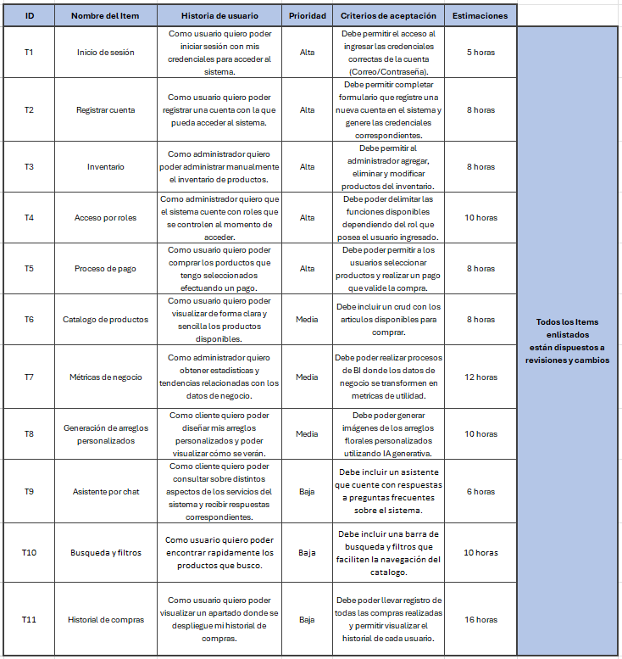

Roadmap
